A skupina
- Pomenuj štáty, ktoré sú vyznačené v mape a napíš k nim aj hlavné mestá.
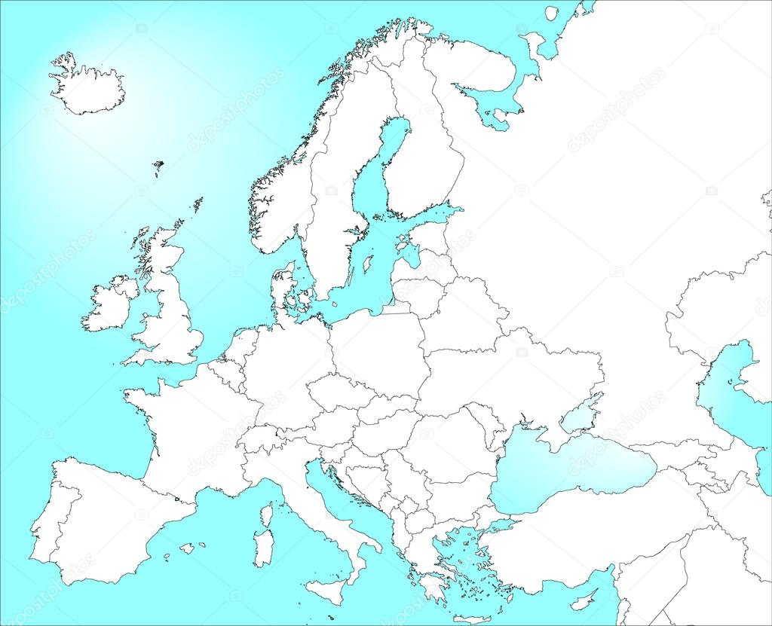
4.
3.
2.
1.
- Vypíšte krajiny BENELUXU (spolu s ich hlavnými mestami) + štátne zriadenie + poloha
- K uvedeným mestám napíš štát, v ktorom sa nachádza:
a.)Antverpy b.)LYON c.)Menchester d.)Vaduz e.)Rotterdam

- Ktoré štáty ležia na Britských ostrovoch? + ich hlavné mestá
- Povrch Spojeného kráľovstvá (nížiny, pohoria, najvyšší vrch, vrásnenie) + podnebie
- Vodstvo Nemecka – úmoria (+ rieky) + jazerá
- Nerastné suroviny Nemecka + hlavné priemyselné oblasti (aspoň 4)
- Vytvorte správne dvojice:
a.)Holandsko 1. Rozvíja priemysel nenáročný na nerastné suroviny
b.)Francúzsko 2. Urán, bauxit
c.)Írsko 3. Brúsenie diamantov, zemný plyn
d.)Švajčiarsko 4. Vysoká zamestnanosť v poľnohospodárstve
9. Rakúsko – poloha, povrch (základné pohorie+ ako sa delí, najvyšší vrch), vodstvo

B. skupina
1.Švajčiarsko – poloha, povrch (3 časti), obyvateľstvo (národy, aspoň 3 mestá)
2. Spojené kráľovstvo Veľkej Británie a sev.Írska (štátne zriadenie, poloha, časti, ktoré tu ležia)
3.Vodstvo Francúzska – úmoria + rieky
4. Vytvorte správne dvojice:
a.)Rakúsko 1.Odra
b.)Švajčiarsko 2.Ženevské jazero
c.)Belgicko 3. Neziderské jazero
d.)Nemecko 4.Maas, Schelda
5.Vypíšte štáty Beneluxu + ich hlavné mestá + povrch + podnebie
6.Pre ktorú krajinu sú typické časti Flámsko + Valónsko (+ktoré jazyky sú typické pre spomínaný štát)
7. Nemecko – štátne zriadenie, poloha, Povrch (sever, stred, juh + najvyššie pohorie a najvyšší vrch)
8. K uvedeným mestám napíš štát, v ktorom sa nachádza:
a.) Marseille b.)Mníchov c.)Rotterdam d.)Bonn e.)Zurrich
9. Pomenuj štáty, ktoré sú vyznačené v mape a napíš k nim aj hlavné mestá.

4.
3.
2.
1.

